Класс 6 «Б»
Категория обучающихся: обучающиеся по программе 2 варианта.
Форма проведения занятия: групповая.
Виды деятельности: игровая, творческая, продуктивная.
Тема: «Формирование сенсорных эталонов плоскостных геометрических фигур».
Цель: совершенствовать знания о геометрических фигурах и форме предметов посредством развития сенсорных механизмов
Задачи:
Коррекционно-образовательные:
-узнавать и называть геометрические фигуры (треугольник, круг, квадрат, прямоугольник);
Коррекционно-развивающие:
-развивать зрительное восприятие, внимание, память, образное мышление;
- развивать связную речь, правильно употреблять в речи пространственные термины: справа, слева, сверху, снизу.
Коррекционно-воспитательные:
- воспитывать усидчивость и познавательный интерес к занятию
-развивать простейшие навыки самоконтроля, воспитывать стойкую положительную мотивацию к процессу обучения.
Организационный момент.
Здравствуйте, дорогие ребята! Я очень рада вас видеть на нашем коррекционно-развивающем занятии.
Круг друзей

Ход занятия.
Сегодня утром в своём почтовом ящике я увидела письмо.
Пришло оно из далёкого цветочного города. От незнайки.
А давайте прочитаем, что же в нём! Читаю письмо. Хм… интересно, ребята. Ну, что, отправляемся в путешествие? Да!
А отправимся мы с вами на самолёте. Вот мы с вами и прилетели. А какие фигуры живут в этом царстве? вы узнаете угадав загадки, которые нам подготовил Незнайка.
1. Нет углов у меня,
И похож на блюдце я,
На тарелку и на крышку,
На кольцо, на колесо.
Кто же я такой, друзья? ( Круг)
Три вершины, три угла,
Три сторонки – кто же я? (Треугольник)
Я фигура хоть куда,
Очень ровная всегда,
Все углы во мне равны
И четыре стороны.
Кубик – мой любимый брат,
Потому что я… (квадрат).
Растянули мы квадрат
И представили на взгляд,
На кого он стал похожим
Или с чем-то очень схожим?
Не кирпич, не треугольник –
Стал квадрат…(прямоугольник). Молодцы, ребята! Разгадали все загадки!
А давайте поиграем с фигурами. Игра называется «Что пропало?»
Ребята, в стране геометрия геометрические фигуры живут в домах. Вот и перед вами дома, ваша задача определить, где какая фигура живёт.
Игра «Рассели фигуры по домам». Молодцы! Все фигуры разложили.
А сейчас давай немного отдохнём.
Пальчик. гимнаст. «Две сестрицы» Ребята, вы отдохнули?
Скажите, а вы любите раскрашивать? Тогда давайте раскрасим фигуры. Раскрасить нужно так, как показано на образце.
«Раскрась фигуры по цветам».
Смотрите, каждая фигура имеет свой цвет. Например, круг, зелёным цветом, квадрат красным, треугольник жёлтым, прямоугольник синим. Какие красивые! Молодцы!
Ребята, все окружающие нас предметы имеют форму, а какую, мы с вами сейчас узнаем, а поможет нам в этом игра исследователь.
Игра «Исследователь»
Физ. минутка. Пяточка, носочек
Ребята, вот и подходит к концу наше путешествие, пора возвращаться домой. Вспомните, на чём мы добрались сюда? Правильно, на самолёте. А обратно мы вернёмся на машине, которую нужно собрать из геометрических фигур.
Аппликация «Машина».
Имитации езды на машине.
Отлично, ребята! Молодцы! Вот мы и вернулись. Ой, а что это за коробочка? Интересно. На ней написано ПОДАРКИ ОТ НЕЗНАЙКИ.
Рефлексия.

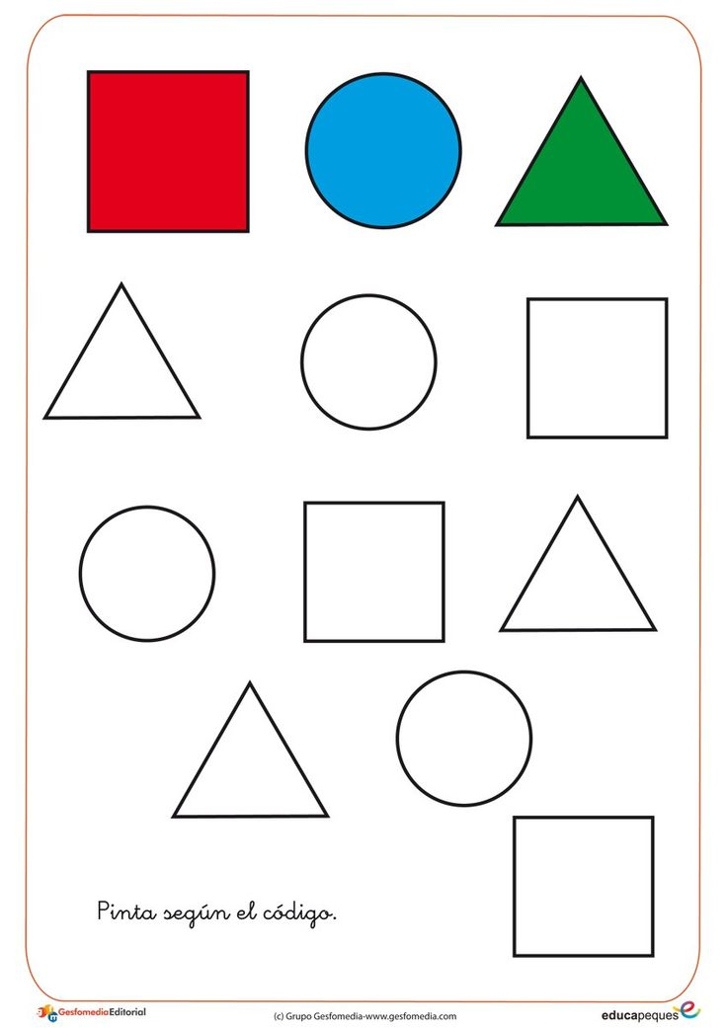

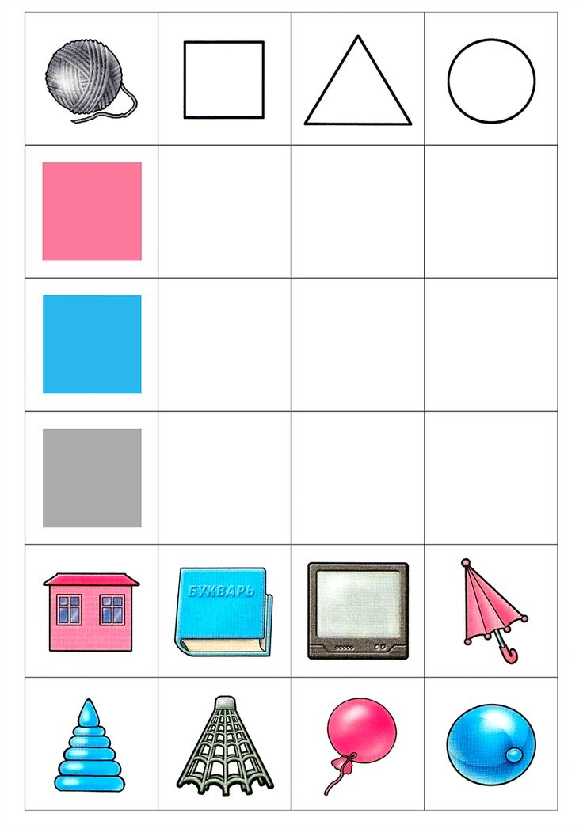

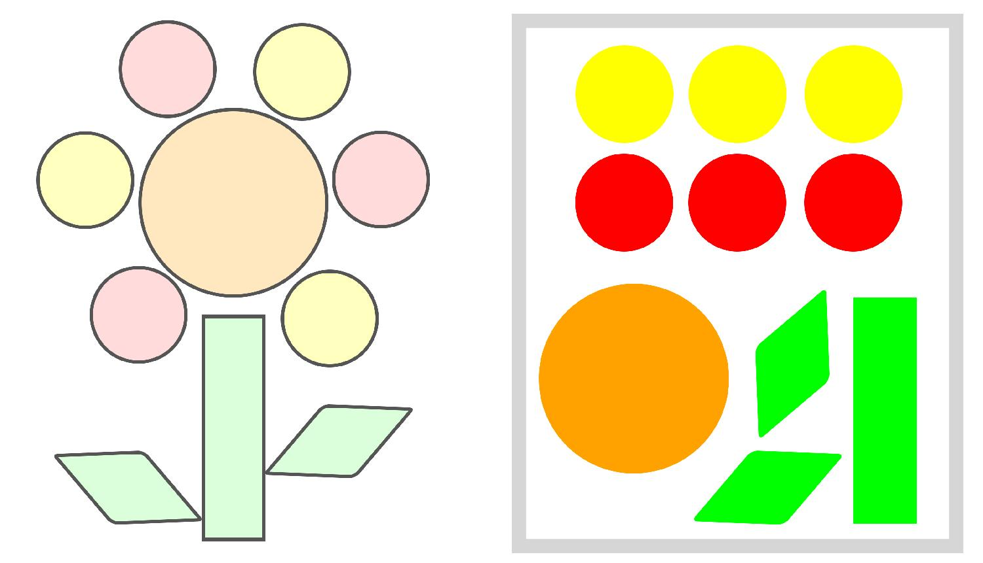

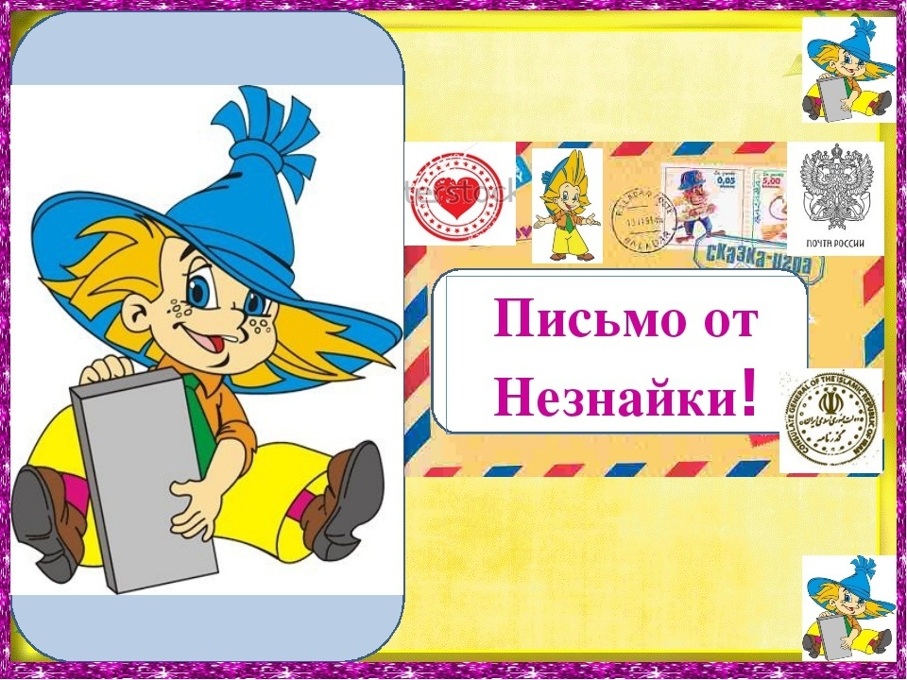

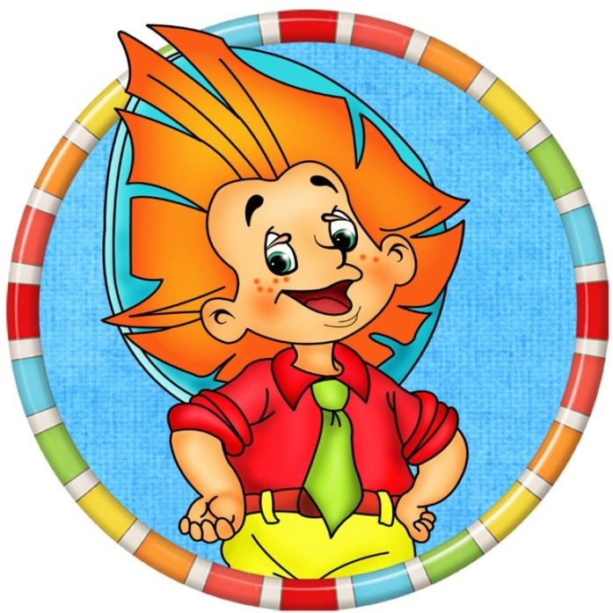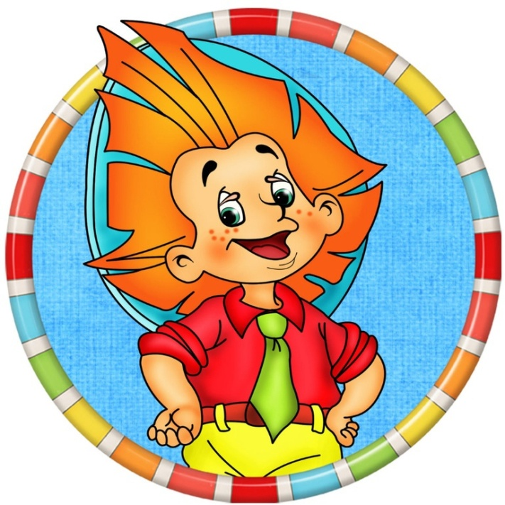
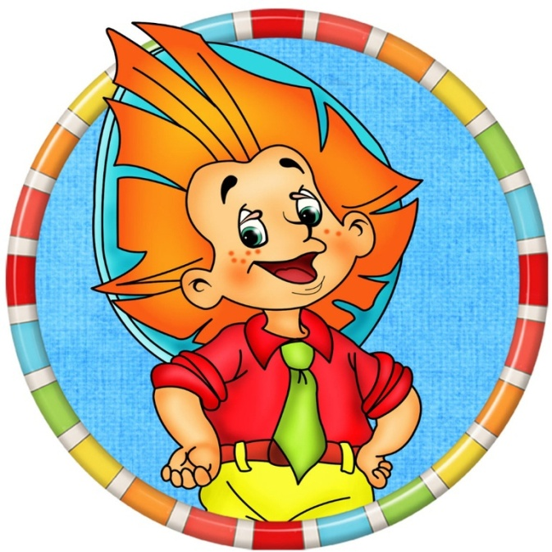

ПОДАРКИ ОТ НЕЗНАЙКИ

